二次根式的概念和性质（提高）知识讲解
责编：杜少波
【学习目标】
1、理解二次根式的概念，了解被开方数是非负数的理由.
2、理解并掌握下列结论：，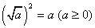，，并利用它们进行计算和化简．
3、理解并掌握同类二次根式和最简二次根式的概念，能运用二次根式的有关性质进行化简.
【要点梳理】
要点一、二次根式及代数式的概念
1.二次根式：一般地，我们把形如(a≥0)的式子叫做二次根式，“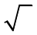”称为二次根号．
要点诠释：
二次根式的两个要素：①根指数为2；②被开方数为非负数.
2.代数式：形如5，a，a+b，ab，，x³，这些式子，用基本的运算符号(基本运算包括加、减、乘、除、乘方、开方)把数和表示数的字母连接起来的式子，我们称这样的式子为代数式.
要点二、二次根式的性质
1、；
2.；
3.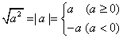.
要点诠释：
1.二次根式(a≥0)的值是非负数。一个非负数可以写成它的算术平方根的形式，
即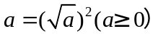.
2.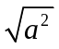与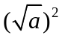要注意区别与联系：1).的取值范围不同，中≥0，中为任意值.
2).≥0时，==；<0时，无意义，=.
要点三、最简二次根式
（1）被开方数不含有分母；
（2）被开方数中不含能开得尽方的因数或因式.
满足这两个条件的二次根式叫最简二次根式.
要点诠释：二次根式化成最简二次根式主要有以下两种情况：
（1) 被开放数是分数或分式；
（2）含有能开方的因数或因式.
要点四、同类二次根式
- 定义：几个二次根式化成最简二次根式后，如果被开方数相同，那么这几个二次根式就叫做同类二次根式.
要点诠释：
(1)判断几个二次根式是否是同类二次根式，必须先将二次根式化成最简二次根式，再看被开方数是否相同；
(2)几个二次根式是否是同类二次根式，只与被开方数及根指数有关，而与根号外的因式无关.
2.合并同类二次根式
合并同类二次根式，只把系数相加减，根指数和被开方数不变(合并同类二次根式的方法与整式加减运算中的合并同类项类似).
要点诠释：
(1)根号外面的因式就是这个根式的系数；
(2)二次根式的系数是带分数的要变成假分数的形式.
【典型例题】
类型一、二次根式的概念
1．（2016春•天津期末）已知y=+﹣4，计算x﹣y²的值．
【思路点拨】根据二次根式有意义的条件可得：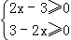，解不等式组可得x的值，进而可求出y的值，然后代入x﹣y²求值即可．
【答案与解析】解：由题意得：，
解得：x=，
把x=代入y=+﹣4，得y=﹣4，
当x=，y=﹣4时x﹣y²⁼﹣16=﹣14．
【总结升华】此题主要考查了二次根式有意义的条件，关键是掌握二次根式中的被开方数是非负数．
举一反三
【变式】方程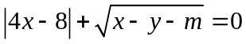，当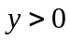时，的取值范围是（ ）
A．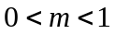 B.≥2 C.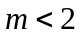 D.≤2
【答案】 C.
类型二、二次根式的性质
2.根据下列条件，求字母x的取值范围：
(1)； (2)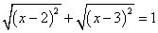.
【答案与解析】(1)
(2) 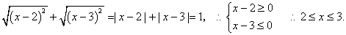
【总结升华】二次根式性质的运用.
举一反三
【变式】（2014春•铁东区校级月考）问题探究：
因为，所以，
因为，所以
请你根据以上规律，结合你的以验化简下列各式：
（1）；
（2）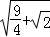．
【答案】解：（1）
=
=；

（2）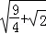
=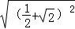
=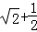．
3. （2015•罗平县校级模拟）已知，1≤x≤3，化简：=_______.
【思路点拨】由题意1≤x≤3，可以判断1﹣x≤0；x﹣3≤0，然后再直接开平方进行求解．
【答案】2.
【解析】解：∵1≤x≤3，
∴1﹣x≤0，x﹣3≤0，
∴=x﹣1+3﹣x=2.
【总结升华】此题主要考查二次根式的性质和化简，计算时要仔细，是一道基础题．

【高清课堂：高清ID号： 381279
关联的位置名称（播放点名称）：经典例题4】
4.已知为三角形的三边，则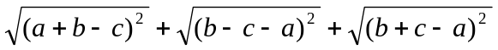=
．
【答案】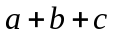.
【解析】为三角形的三边,,
即原式==.
【总结升华】重点考查二次根式的性质：的同时，复习了三角形三边的性质.
类型三、最简二次根式
5.已知0<<,化简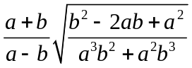.
【答案与解析】原式=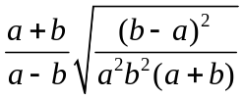=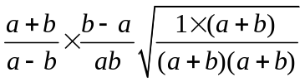
=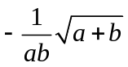.
【总结升华】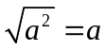成立的条件是>0;若<0,则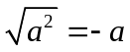.
类型四、同类二次根式
6. 如果两个最简二次根式和是同类二次根式，那么、的
值是( ) A.=2，=1 B.=1，=2 C. =1，=-1 D. =1，=1
【答案】 D.
【解析】根据题意，得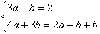,
解之，得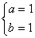，故选D.
【总结升华】同类二次根式必须满足两个条件：(1)根指数是2；(2)被开方数相同；由此可以得到关于a、b的二元一次方程组，此类问题都可如此.
举一反三
【变式】若最简根式与根式是同类二次根式，求、的值．
【答案】同类二次根式是指几个二次根式化成最简二次根式后，被开方数相同；
事实上，根式不是最简二次根式，因此把化简
==|b|×
由题意得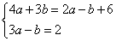，∴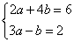，∴=1，b=1.

